新 书 推 荐

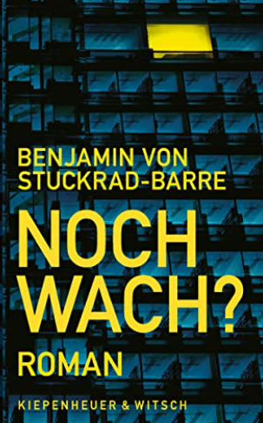
中文书名：《你还醒着吗》
英文书名： STILL AWAKE?
德文书名：Noch wach?: Roman
作 者：Benjamin von Stuckrad-Barre
出 版 社：Kiepenheuer&Witsch
代理公司：Marcel Hartges/ANA/ Lauren Li
页 数：384页
出版时间：2023年4月
代理地区：中国大陆、台湾
审读资料：电子稿
类 型：大众文学

内容简介：

《你还醒着吗》这是我们这个时代的道德肖像，一部典型的斯图克拉德-巴尔的小说——德国版的汤姆·沃尔夫（Tom Wolfe）。这部小说读来非常精彩、幽默，毫不妥协，讲述了权力结构和权力滥用、勇气以及人性的深渊。虽然本书设定在洛杉矶和柏林之间，但女性与权力结构之间的斗争已成为一个普遍话题，因此这个故事可以发生在上述城市，也可以发生在世界上的大部分其他地方。

“没错，我继续生活，也许多少带了点儿不太舒服的胜利感。这不是你想要的，这一切也不应该发生，在任何情况下，你都不应该看到上司的裸体。作为一个上司，要防止这种情况，其实一点儿都不难：系好裤子；简单得很。不管在什么情况下，什么心情下，即使漂亮员工就在附近，都要管住自己的下半身。”

在柏林，一位年轻女性谈到了她在一家大型电视台的新工作，她的新老板，她的新生活。她似乎很高兴，受到鼓舞，充满希望，这听起来很好。但会不会好过头了？

与此同时，在洛杉矶，某个世界正在走向尽头。一个吹嘘自己是名人就可以对女性为所欲为的男人成为美国总统。在传奇的马蒙特酒店的花园里，在这个被宠坏的好莱坞浪荡子的夜间游乐场，一伙儿杰出人士正在打发时间，逃避现实。故事的一位主人公也在这里——还有罗丝·麦高恩（Rose McGowan），这个据说最近有点无聊的女演员。

此后不久，韦恩斯坦的丑闻震动了好莱坞，罗丝·麦高恩是第一批公开披露被这位好莱坞电影制片大亨性骚扰的女性之一。罗丝消失了，但她给主人公留下了一个神秘的信息——或者说是一件差事？这么多人里，她为什么要求助于他呢？

从好莱坞开始，#MeToo运动蔓延到世界各地。但旧的权力结构比人们在最初的抗争欣喜

中想象的更为顽固。

回到柏林，主人公发现自己不再只是一个躺椅上的观察者，而是混乱事件中的一份子，这使他陷入了深深的个人冲突中。

作者简介：


本杰明·冯·斯图克拉德-巴尔（Benjamin von Stuckrad-Barre），生于1975年，是德国作家、记者和主持人。他因1998年出版的首部小说《单曲专辑》（Solo Album）和2003年上映的同名电影而声名鹊起。这部小说的成功和随后的作品使斯图克拉德-巴尔成为90年代德国新兴的流行作家之一。

谢谢您的阅读！
请将回馈信息发送至Lauren的工作邮箱Lauren@nurnberg.com.cn
李文浩（Lauren Li）
安德鲁·纳伯格联合国际有限公司北京代表处
北京市海淀区中关村大街甲59号中国人民大学文化大厦1705室
邮编：100872
手机：17801007877
电话：010-82449901
传真：010-82504200
Email：Lauren@nurnberg.com.cn
网址：http://www.nurnberg.com.cn
微博：http://weibo.com/nurnberg
豆瓣小站：http://site.douban.com/110577/
微信订阅号：ANABJ2002

